Toyota atualiza robô auxiliar de reabilitação e lança novo
Welwalk WW-2000

A Toyota Motor Corporation anunciou, na última semana, o lançamento do seu novo Welwalk WW-2000, robô projetado para fornecer suporte de reabilitação para pessoas com paralisia de membros inferiores ocasionada por acidente vascular cerebral e outras diversas causas. Os pedidos para o novo modelo do robô já podem ser feitos a partir deste mês, com previsão de entrega para fevereiro de 2020.
Clique aqui para acessar o vídeo do novo Welwalk WW-2000 em funcionamento.
O Welwalk WW-2000 recebeu a atualização dos vários recursos de seu modelo anterior, o Welwalk WW-1000, lançado em 2017, utilizado para oferecer funções de apoio à reabilitação baseadas na teoria da aprendizagem motora e na facilidade de utilização em contextos clínicos. O novo dispositivo, especificamente, adiciona funções que exibem configurações de assistência em tempo real para melhorar a caminhada anormal, bem como uma função de jogo que ajuda a manter a motivação para que os pacientes continuem seus esforços de reabilitação.
A adoção dessas novas funções reduz a carga dos profissionais em comparação com o modelo anterior, ao mesmo tempo em que fornece treinamento de caminhada ainda mais eficiente aos pacientes.
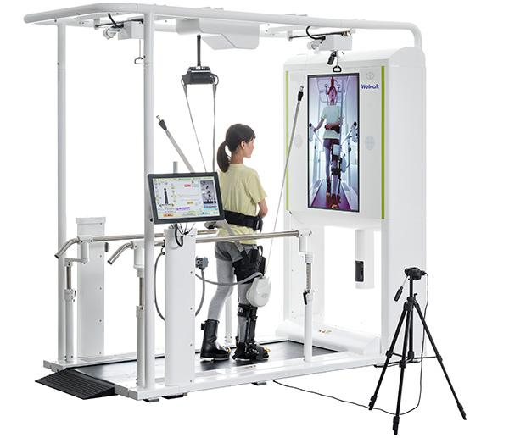

O modelo anterior foi fornecido por meio de locação para instituições médicas, mas, por conta dos inúmeros pedidos das instituições de saúde e das avaliações de mercado, o Welwalk WW-2000 será disponibilizado para compra com o objetivo de melhorar a qualidade do serviço oferecido pelo dispositivo. Além disso, a produção será implementada na fábrica de Motomachi, no Japão, com uma meta de vendas de 50 unidades por ano.
De acordo com a visão de "liberdade de mobilidade para todos e a alegria da autoconfiança", a Toyota desenvolve robôs de assistência à reabilitação em colaboração com a Fujita Health University e a Prefeitura de Aichi desde o final de 2007. Desde 2011, eles são usados na realização de testes-piloto em ambientes de assistência médica e pesquisa clínica em instituições médicas.
Em 2017, a Toyota iniciou o serviço de locação do Welwalk WW-1000, que foi o primeiro produto da marca a receber aprovação para uso médico. O dispositivo recebeu o prêmio de vencedor do 8º Robot Award* em 2018 e, até o momento, foi utilizado em aproximadamente 80 instituições médicas no Japão. Com o lançamento do Welwalk WW-2000, a Toyota espera levar a "alegria de andar com os próprios pés" a ainda mais pacientes.
Visão geral do Welwalk WW-2000
Nome genérico | Dispositivo Ativo de Movimento de Extensão, Flexão e Rotação
Nome registrado | Welwalk WW-2000
Preço (excluindo impostos sobre o consumo) | Hardware: 23,5 milhões de ienes (24,5 milhões de ienes em Okinawa).  Acordo de manutenção: 50.000 ienes/mês x 60 meses (a partir do segundo ano).
Composição | Corpo Principal  O produto compreende o sistema geral, incluindo esteira e monitor. | Perna robótica  Ajustado para indivíduos com paralisia de membros inferiores com função de auxiliar nos movimentos de flexão e extensão do joelho.
Composição |  | 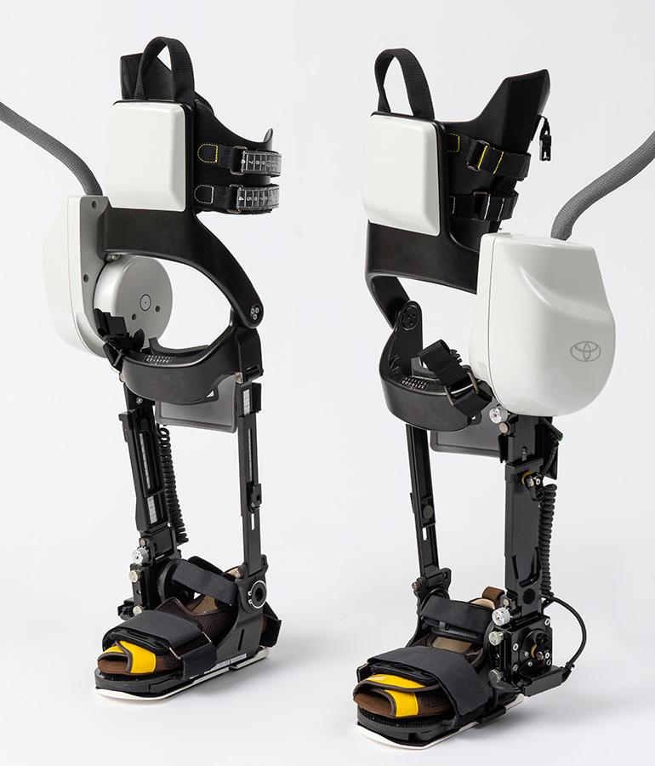
Recursos | - Funções de apoio à reabilitação baseadas na teoria da aprendizagem motora médica  - Nível ajustável de assistência para se adequar ao paciente  Simulação de caminhada natural desde o início do processo, garantindo certo nível de exercício  - Reconhecimento automatizado de caminhada anormal pelos pacientes  Vários sensores detectam andamentos anormais e o sucesso ou falha da caminhada, que podem ser quantificados em tempo real. As possíveis alterações nas configurações que podem facilitar a melhoria de uma caminhada anormal são exibidas automaticamente.  - Feedback e função de jogo para motivar os pacientes.  O feedback é fornecido visualmente em um monitor e por meio de alertas sonoros, de acordo com a postura de caminhar e o número de passos dados, tornando a reabilitação mais agradável, ajudando a manter a motivação do paciente para a prática.  - Facilidade de uso em ambientes clínicos  - Construção e funções simples, incluindo montagem fácil e operação com painel de toque central.  - Gerenciamento aprimorado de dados.  O status de caminhada pode ser confirmado em tempo real e objetivo, obtendo dados quantitativos que podem ser armazenados e reproduzidos.
Dimensões e peso | Dimensões externas: 1.200 mm (largura), 2.570 mm (profundidade), 2.380 mm (altura).  Peso: : : aprox. 700 kg (corpo principal); aprox. 6 kg (pernas robóticas).
Detalhes do sistema de locação | - A Toyota expediu o planejamento e gerenciamento de vendas para a Good Life Design Inc., que venderá o robô para os clientes através da Paramount Bed Co., Ltd. e da Pacific Supply Co. Ltda., seus agentes de vendas na região.  - A Toyota consignará o serviço à Paratechno Co. Ltda.
Produção | Fábrica da Toyota Motor Corporation em Motomachi, no Japão.

*O 8º Robot Award* tem o objetivo de aumentar e ampliar a utilização das tecnologias de robótica, além de premiar os mais excelentes robôs, peças, softwares e a utilização relacionada ao desenvolvimento humano, por meio da coordenação da Federação de Máquinas e Ministério do Japão para Economia, Comércio e Indústria.

Para acessar este press release, bem como todo o material de imprensa da Toyota do Brasil, como fotos e vídeos, visite www.toyotaimprensa.com.br.
__________________________________________________________________________
A Toyota do Brasil Ltda. conta com quatro unidades produtivas nas cidades paulistas de Indaiatuba, Sorocaba, Porto Feliz e São Bernardo do Campo, cidade que também abriga um Centro de Pesquisa Aplicada e um Centro de Design. A empresa conta ainda com três centros de distribuição de veículos em Guaíba (RS), Vitória (ES) e Suape (PE), um escritório de representação em Brasília (DF), e mais de 6000 colaboradores. Fundada em 1937, a Toyota Motor Corporation (TMC) é uma das fabricantes de veículos para passageiros e comerciais mais representativas do mundo. Com produção em 28 países e regiões e vendas em mais de 160 países, a empresa é detentora das marcas Toyota, Lexus, Daihatsu e Hino. A Toyota possui ações nas Bolsas de Valores de Tóquio, Nagoya, Osaka, Fukuoka e Sapporo (Japão), Nova Iorque (EUA) e Londres (Reino Unido) e emprega atualmente mais de 344.000 colaboradores em todo o mundo. Mais informações podem ser obtidas nos sites http://www.toyota-global.com/ e www.toyota.com.br ou www.facebook.com.br/toyotadobrasil.

Informações à Imprensa
Toyota do Brasil – Departamento de Comunicação
Rafael Borges – Chefe de imprensa (11) 4390-4177 – raborges@toyota.com.br
Kelly Buarque – (11) 4390-4018 – kbuarque@toyota.com.br

Toyota do Brasil – Solicitação de veículos para testes
Danielle Morim – (11) 4390-5720 – dmorim@toyota.com.br

Printer Press Comunicação Corporativa – Assessoria de Imprensa
Lilian Sanches – (11) 5582-1619 – lilian.sanches@grupoprinter.com.br
Oscar Brandtneris – (11) 5582-1582 – oscar.brandtneris@grupoprinter.com.br
Novembro de 2019

